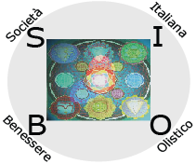

Fai con noi un viaggio esplorativo nelle emozioni umane… attraverserai:
caos,shoch, panico, disperazione, dubbio, desincronizzazione, isolamento, influenzabilità disaffettività, fino alla riconciliazione e all’Armonia con te stesso e con l’Universo!!!
Scoprilo con le
10 tavole stimolo-archetip”olos”
di Archetipi dell’UNI VERSO
presentazione Feltrinelli
www.nuovaipsa.it

